执行该作业时，显示命令已经完成。

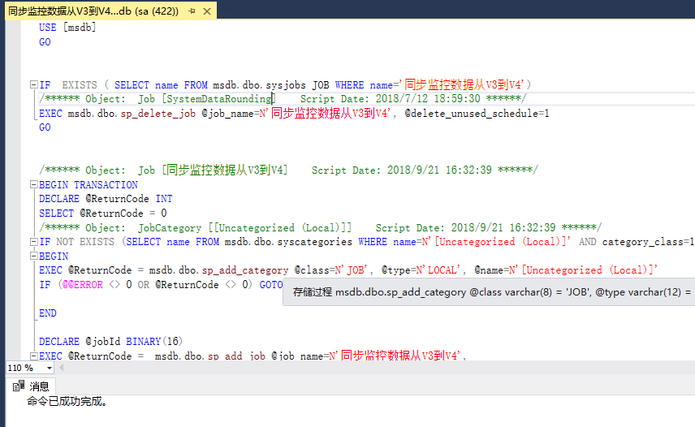

刷新作业，可以看到作业列表中有 同步监控数据从V3到V4

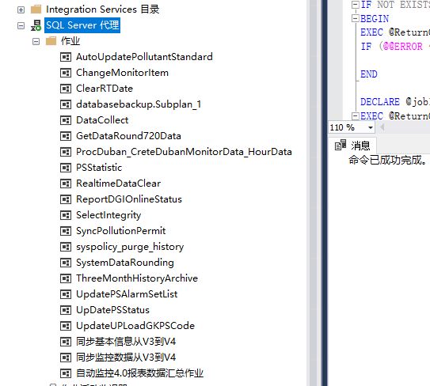

点击该作业，作业开始步骤，显示如下

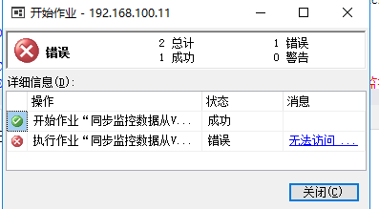

点击无法访问 显示如下

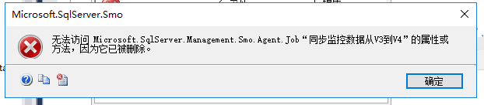

再次刷下作业列表 已经没有该列表信息。

